**棠外附小2016—2017学年度第二学期期中考试**

学校 班级 姓名 考号

**四年级数学试卷**

**总分：120分 时间：120分钟**

**一.计算。（33分）**绿色圃中小学教育网http://www.Lspjy.com 绿色圃中学资源网http://cz.Lspjy.com

1. 直接写出得数。（6分）

0.2×8= 12.5×8= 6.2＋0.04= 2.5×0.4=

0.6×0.7= 6－0.7= 6.4＋4.6= 0.04×0.3=

0.5×2.4= 5.18＋3.02= 0.2×2.5= 1.41×1000=

2. 用竖式计算，验算最后一道题。（9分）

5.08×0.65= 54.68－12.8 = 80.4×0.35 = 19.92＋420.26=

3. 计算下列各题，能简算的用简便方法计算。（18分）

0.8×3.9×1.25　　 4.87×2.34+4.87×7.66 60.8–7.18–12.82

150.39－（15.39－8.74） 25.6×1.01 1.87＋0.26＋6.13＋1.74

**二. 填空题。（26分）**

1． 6.09的6在（ ）位上，表示（ ）个（ ），9在（ ）位上，表示（ ）个（ ）。（3分）

2、把“1” 平均分成1000份，其中的1份用小数表示是（ ），也可以用分数表示（ ）。（1分）

3、0.4里面有（ ）个0.1，0.025里面有（ ）个0.001。（1分）

4． 0.3×0.4×0.25=0.3×（0.4×0.25）运用了乘法( )运算定律。

5． 三个角都是60°的三角形既是（ ）三角形，又是（ ）三角形。

6． 如果一个乘数扩大10倍，另一个乘数扩大100倍，积就( )。如果一个乘数缩小10倍，另一个乘数缩小10倍，积就( )。如果一个乘数扩大100倍，另一个乘数不变，积就( )。

7． 一个三角形三条边的长度分别为3厘米、3厘米、4厘米，按照边来分，这是一个（ ）三角形；围成这个三角形至少要（ ）厘米长的绳子。

8． 2.56×4.67的积保留三位小数是（ ），精确到百分位约是（ ）。

9． 3米6厘米=（ ）米 7吨33千克=（ ）吨  
99分米=（ ）米 90米 = （ ）千米

10．在填上＜、＞或＝。

99×0.99 99 0.98×9.8 9.8 3.6×0.23 0.23 4.9 4.9×1.1

11． 直角三角形中一个锐角是36°，另一个锐角是（ ）。

12．根据276×46=12696,直接填写括号里的数. （2分）

    2.76×4.6=(          )               27.6×0.46=(           )

    0.276×(           )=126.96       276 ×(          )=1.2696

**三、判断题。（5分）**

1. 3.368中的两个“3”所在的数位虽然不同，但是表示的意义相同。（ ）  
2. 小数的位数越多，这个小数就越大。 （ ）  
3. 因为小数是无限的，所以小数部分没有最高位。 （ ）

4. 计算小数加减法，要先把末位对齐。 （ ）

5. 只有一组对边平行的四边形是梯形。 （ ）

**四. 选择（共6分）**绿色圃中小学教育网http://www.Lspjy.com 绿色圃中学资源网http://cz.Lspjy.com

1、 两个乘数的积是0.42，如果它们分别扩大10倍，积是（ ）

A、0.0042 B、0.42 C、42 D、420

2、 大于0.6而小于0.7的小数有（ ）个。

A、9 B、0 C、无数

3、甲×0.98＝乙×1.02（甲、乙都不等于0），那么（ ）。

A、甲＞乙 B、甲＜乙 C、甲＝乙

4. 两个完全一样的直角三角形，可以拼成（ ）。

A、长方形 B、梯形 C、平行四边形 D、三种都有可能

5、如果三角形的两条边的长分别是6厘米和9厘米，那么第三边的长度范围应该是（ ）。

A、大于3厘米 B、大于3厘米并且小于15厘米 C、小于3厘米或者大于15厘米

6、3.24×（ ）＞3.24，3.24×（ ）小于3.24。

A、1.0 B、1.1 C、0.99

**五.图形与几何（6分）**

1. 求下面各个三角形中∠A的度数。（4分）

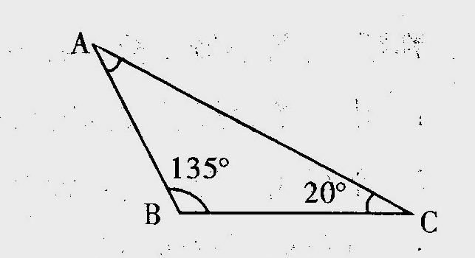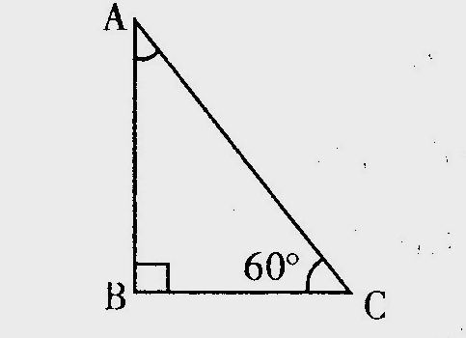

2、下面的物体，从正面看到的形状是（ ）。

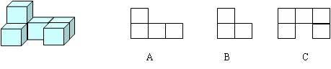

六.解决问题。（24分）

1. 小胖带了50元钱去联华超市，买学习用品用去了19.37元，零食用去了15.63元，还剩下多少元？

2. 淘气全家五一假期开车去北京游玩，车速90.5千米/小时，行驶了4.5小时。接着又以86.3千米/时的速度行驶了3小时到达目的地，算一算他们共走了多少千米？

3. 小明用两条长度分别是2.27米、1.35米的绳子接起来捆扎报纸。接口处共用去绳子0.25米，接好后的绳子有多长？

4． 一个滴水的水龙头一天要浪费约43.2千克水，一个漏水的马桶一天要浪费约956.4千克的水。照这样计算，一个漏水的水龙头和一个漏水的马桶10天一共要浪费多少千克的水?

**七.附加题。（20分）**

1、如右图：（ ）个三角形。（ ）个梯形。（4分）

2. 某厂有女职工460人，其中女工人数比男工人数的5倍少

40人。这个厂的男、女职工各有多少人？（5分）

3.一桶油连桶的质量是31.6千克，卖出一半后，连桶的质量是16.2千克。请算一算，油的质量是多少千克？桶的质量是多少千克？（5分）

4．对于两个数a与b，规定a○b＝（a+3）×（b-5），试计算6○（3○7）。